Лабораторная работа № 4

Моделирование систем на кристалле с процессорным ядром MicroBlaze.
Цель работы: изучение принципов моделирования систем на кристалле с процессорным ядром MicroBlaze с применением системы моделирования ISim.

Основные теоретические сведения.

Моделирование систем с процессорными ядрами в среде XPS.
Запускается XPS (Xilinx Platform Studio), в открывшемся окне выбирается Create New Project Using Base System Builder, а затем в окне Create New XPS Project Using BSB Wizard указывается путь к проекту и имя (например, system). Проект следует создавать в отдельной папке, эту папку надо создать (см. рис. 1). Кроме того по указанию преподавателя надо выбрать тип системы: AXI System или PLB System (по умолчанию предлагается AXI System).
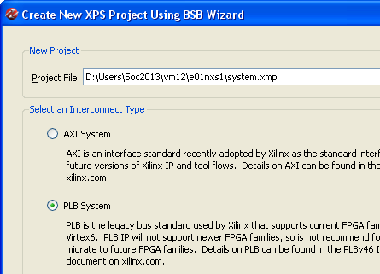
Рис. 1 Выбор типа системы

Следующим шагом выбирается способ создания проекта: новый проект или на основе существующего проекта. Здесь надо выбрать первый вариант, то есть задать I would like to create a new design.
В следующем окне в поле Board выбирается второй вариант (custom board) и задается тип микросхемы, в нем задаются параметры согласно рис. 2: микросхема ПЛИС XC6LX16-CS324 (Speed Grade -3), полярность сброса (Reset polarity) - Active HIGH.
В следующем окне задается Single-Processor System.
Далее надо задать тактовую частоту, тип отладки и др. В этом окне, показанном на рис. 3, надо задать частоту процессора (System clock frequency) 50.00 МГц и др. параметры. Для Nexys-3 значения частоты Reference Clock Frequency задается 100.00 МГц.

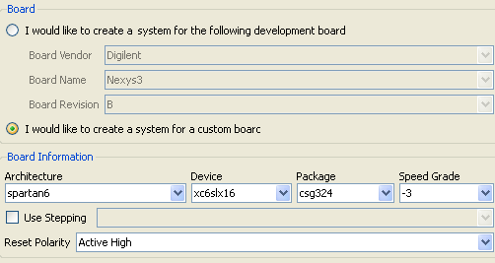
Рис. 2 Выбор ПЛИС и процессора

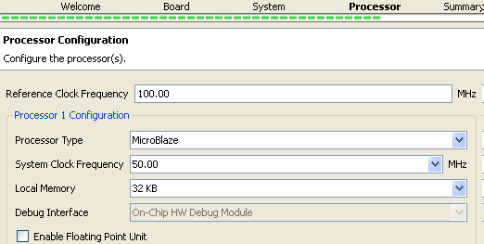
Рис. 3 Выбор частоты и др.

В следующем окне задаются внешние устройства. Пусть разрабатываемая система содержит 8 переключателей и 8 светодиодов. После нажатия на клавишу Add Device появляется окно, в котором для задания переключателей задаются тип интерфейса GPIO и устройство DIP_Switches (см. рис. 4).

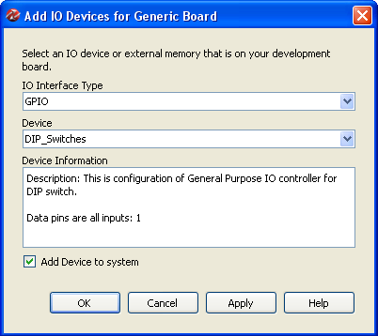
Рис. 4

После нажатия на клавишу OK правая часть окна Base System Builder примет вид, показанный на рис. 5.

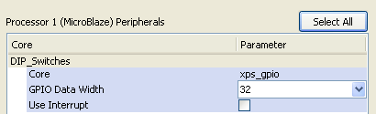
Рис. 5

В этот момент надо задать разрядность GPIO Data Width установить равной 8. После этого повторно нажимается клавиша Add Device и задаются тип интерфейса GPIO и устройство LEDS. После задания разрядности равной 8 окно примет вид, показанный на рис. 6.
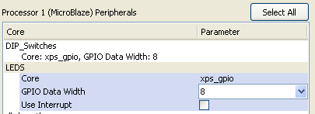
Рис. 6
В окне, показанном на рис. 7, никаких действий не производится и нажимается клавиша Finish.
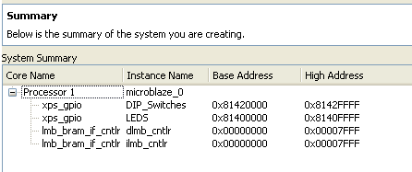
Рис. 7
В заключении появляется окно, показанное на рис. 8, в котором говорится о необходимости задания файла UCF, при моделировании это необязательно.
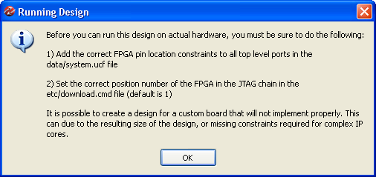
Рис. 8

После окончания работы мастера BSB на экране появляется основное окно XPS (Xilinx Platform Studio), верхняя часть которого показана на рис. 9. (В созданном проекте могут быть некоторые отличия от рис. 9).
В левой части рис. 9 находится область проекта, причем на этом рисунке активизирована закладка Project. В правой части находится системное окно, в этом окне должна быть активизирована закладка System Assembly View, в которой показаны основные компоненты системы и их интерфейсы.

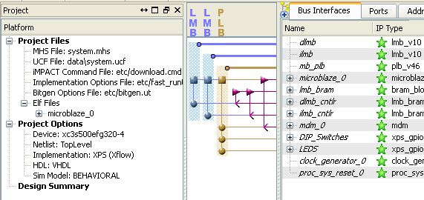
Рис. 9

Ввод программы
Разработка программного обеспечения производится в среде SDK. Для вызова SDK (с целью написания и отладки программы) из основного меню надо выполнить Project ⇒ Export Hardware Design to SDK или нажать соответствующую кнопку. В результате появляется окно Export to SDK / Launch SDK, показанное на рис. 10. В этом окне нажимается клавиша Export & Launch SDK, после чего система может работать в течение нескольких минут.
После этого появляется окно, показанное на рис. 11. В этом окне надо задать рабочий каталог, он задается внутри проекта (по умолчанию предлагается другой каталог, здесь надо быть внимательнее).
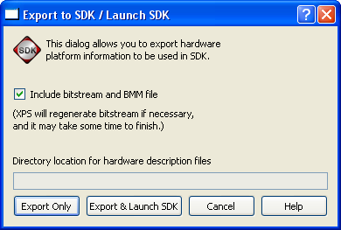
Рис. 10. Окно Export to SDK / Launch SDK
Если показанное на рис. 11 окно не открывается, а сразу открывается ранее созданный проект (задать нужный рабочий каталог не удается), то из основного окна SDK выполняется File ⇒ Switch Workspace ⇒ Other… и задается рабочий каталог как на рис. 11.
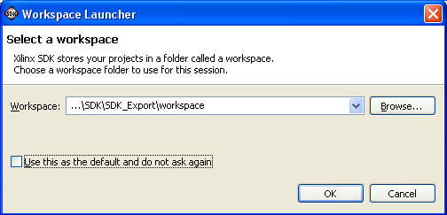
Рис. 11. ...\SDK\SDK_Export\workspace

После этого открывается окно SDK (см. рис. 12).

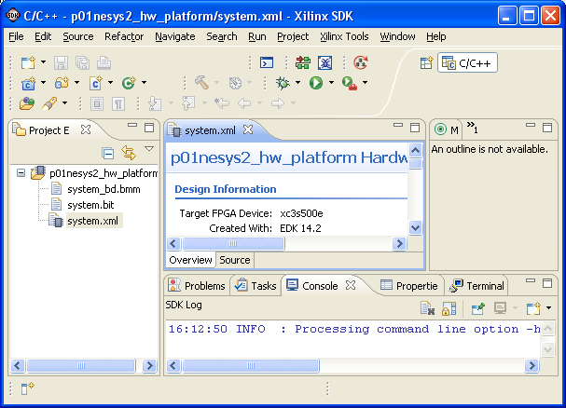
Рис. 12. Окно SDK

В нем нужно создать новый проект, для этого надо выполнить File ⇒ New ⇒ Application Project. В появившемся окне (см. рис. 13) надо задать имя проекта (например, LR3pp) и нажать клавишу Next.

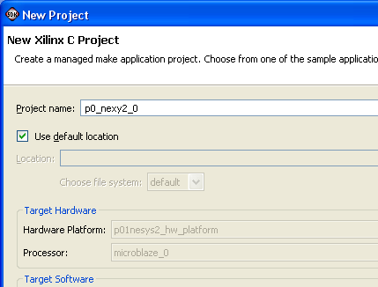
Рис. 13
После нажатия на клавишу Next появляется окно, фрагмент которого показан на рис. 14. В этом окне выбирается проект с соответствующим именем (например, Hello World).

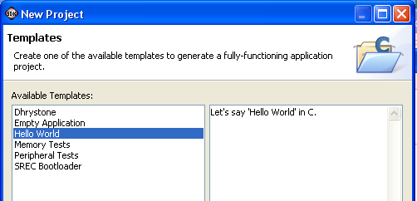
Рис. 14
В последнем окне надо нажать Finish. В результате в папке SDK будут созданы ресурсы данного проекта, и откроется окно, представленное на рис 15 (в Вашем проекте могут быть некоторые отличия). Изменение свойств проекта можно осуществить следующим образом: Project ⇒ Properties (выполнять только по согласованию с преподавателем).

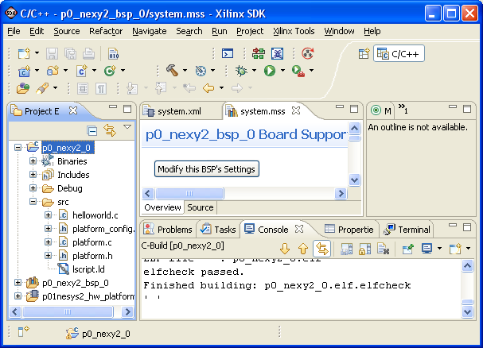
Рис. 15. Окно SDK

Для автоматизации запуска можно выполнить Project ⇒ Build Automatically. В этом случае трансляция выполняется автоматически при сохранении файла программы (по умолчанию это установлено). Изменить текст программы можно двойным щелчком мыши на строке helloworld.c в левой части. Если программа содержит включаемые файлы, то они отображаются в правой части, двойным щелчком мыши можно открыть выбранный файл.

Для начального варианта можно использовать следующую программу (ee надо вставить в helloworld.c)
#include "xgpio_l.h"
#include "xparameters.h"

int main()
{int i,v=0;
XGpio_WriteReg(XPAR_LEDS_BASEADDR, XGPIO_TRI_OFFSET, 0);
while(1) {
//i=Xil_In32(XPAR_DIP_SWITCHES_BASEADDR);
v=v+3;
Xil_Out32(XPAR_LEDS_BASEADDR, v);
}
return 0;
}
Данная программа выдает в выходной порт значения 3, 6, 9, …. После ввода и сохранения программы выполняется трансляция и генерирование исполняемого файла name.elf. Имена XPAR_LEDS_BASEADDR и XPAR_DIP_SWITCHES_BASEADDR можно уточнить в файле xparameters.h.
Не закрывая SDK можно переключиться в XPS. Здесь необходимо указать путь к исполняемому файлу name.elf. Для этого в поле Project надо найти строку Sim Executable: и нажать на ней правой клавишей мыши (см. рис. 16). Здесь следует выбрать Browse и указать путь к файлу, например …\SDK\SDK_Export\workspace\ name\Debug\name.elf
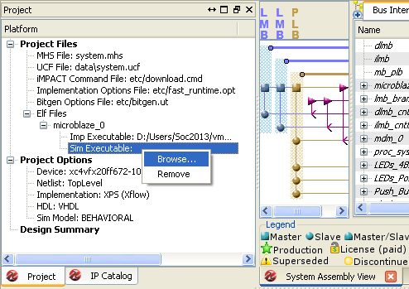
Рис. 16.
Затем в основном меню XPS выбирается Project ⇒ Project Option и на закладке Design Flow задаются параметры в соответствии с рис. 17.
Для генерации модели надо выполнить команду Simulation ⇒ Generate Simulation HDL Files. Для запуска процесса моделирования выполняется команда Simulation ⇒ Launch HDL Simulator. На рис. 18 показано окно результатов моделирования. Из поля Objects следует перенести первые четыре сигнала в поле Name.
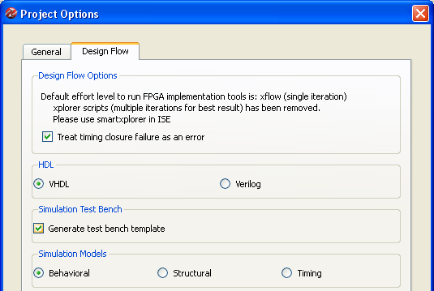
Рис. 17. Окно Project Option.

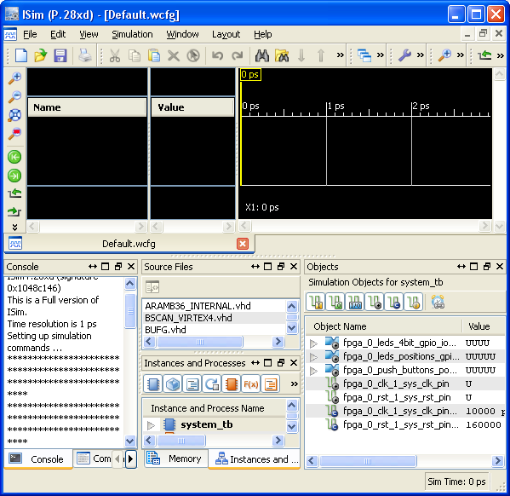
Рис. 18. Окно моделирования.
На рис. 19 показаны часто используемые кнопки. Кнопка 1 позволяет просмотреть всю диаграмму, кнопка 2 – Restart. Кнопка 3 инициирует моделирование в течение времени, указанного в поле 4.
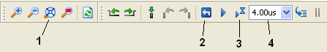
Рис. 19. Кнопки управления моделированием.
Следует задать в поле 4 время моделирования 11 мкс, затем последовательно нажать кнопки 2, а затем 3. После нажатия кнопки 1 получается следующая диаграмма.
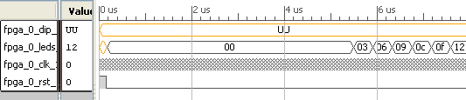
Рис. 20. Результаты моделирования.
На диаграмме виден сигнал общего сброса (fpga_0_rst_1_…) в начальный момент времени (активное значение - единица). Программа обработки начинает работать примерно с отметки времени 5 мкс, так как с момента примерно 5.4 мкс начинается изменение выходного сигнала fpga_0_leds_…. До момента 5.4 мкс работает программа инициализации системы, которая проводит все необходимые настройки. Изменение значений выходного сигнала совпадает с предполагаемыми значениями. Синхросигнал fpga_0_clk_1_sys… изменяется слишком часто для данного масштаба и поэтому его колебания не видны.
Если в поле Instance and Processes Name раскрыть system_tb и dut, то можно выделить строку microblaze_0 (см. рис. 21).

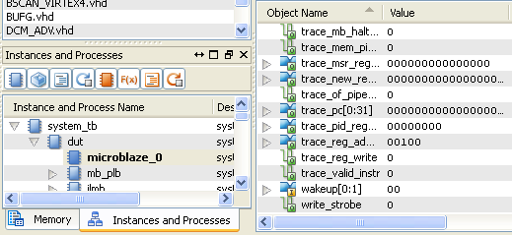
Рис. 21.
В поле Object Name станут доступными сигналы процессорного блока, в частности сигнал программного счетчика trace_pc можно перенести в область временных диаграмм. Пример временной диаграммы показан на рис. 22 (данные могут отличаться).
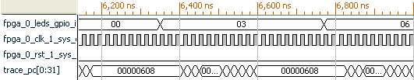

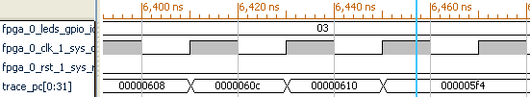
Рис. 22.

Для получения листинга команд в SDK (без отладочной платы) выполняется Xilinx Tools => XMD Console.
В открывшемся окне XMD Console выполняется следующая последовательность команд (во второй строке указывается полный путь к файлу программы *.elf):
connect mb sim
mb-gdb D:/Users/plis/prj/p01/SDK/SDK_Export/workspace/p01p/Debug/p01p.elf
disassemble /m main

Ниже приведен пример программы в EDK 14.7.
5 {int i,v=0;
0x000005d8 <+0>: addik r1, r1, -12
0x000005dc <+4>: swi r19, r1, 8
0x000005e0 <+8>: addk r19, r1, r0
0x000005e4 <+12>: swi r0, r19, 4

6 XGpio_WriteReg(XPAR_LEDS_8BITS_BASEADDR, XGPIO_TRI_OFFSET, 0);
0x000005e8 <+16>: imm -32446 ; -32446 = 8142h, ст.часть адреса XPAR_LEDS_8BITS…
0x000005ec <+20>: addik r3, r0, 4
0x000005f0 <+24>: swi r0, r3, 0

7 while(1) {
8 //i=Xil_In32(XPAR_PUSH_BUTTONS_POSITION_BASEADDR);
9 v=v+3;
0x000005f4 <+28>: lwi r3, r19, 4
0x000005f8 <+32>: addik r3, r3, 3
0x000005fc <+36>: swi r3, r19, 4

10 Xil_Out32(XPAR_LEDS_8BITS_BASEADDR, v);
0x00000600 <+40>: imm -32446
0x00000604 <+44>: addik r3, r0, 0
0x00000608 <+48>: lwi r4, r19, 4
0x0000060c <+52>: swi r4, r3, 0

11 }
0x00000610 <+56>: bri -28 // 0x5f4 <main+28>
End of assembler dump.

Для получения листинга можно также в окне XMD Console выполниеть команду подключения connect mb sim, а затем команду загрузки программы dow <filename.elf>, причем путь указывается полный (слэши надо заменить). Затем выполняется команда дизассемблирования, ПРИМЕР: dis 0x200 0x300 (0x300 команд с 200-го адреса).
Отладчик запускается командой gdb: mb-gdb executable-file (путь указывается полный, разделители между именами папок - /), и наконец, disassemble /m main.
Для получения кодов команд: disassemble /r main.

На рис.23 показано распределение адресов в системе.

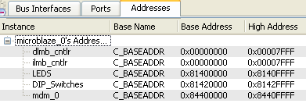
Рис. 23.
Входные сигналы задаются в файле system_tb.vhd, который находится в проекте в папке simulation\behavioral. Этот файл создается системой проектирования и выполняет те же функции, что и файл типа VHDL Test Bench в обычном проекте. Ниже показаны фрагменты файла system_tb.vhd.
В начальной части файла задаются константы
constant fpga_0_clk_1_sys_clk_pin_PERIOD : time := 20000.000000 ps;
constant fpga_0_rst_1_sys_rst_pin_LENGTH : time := 320000 ps;

Подключение к системе задается в строках:
dut : system
port map ( -- имя контакта => имя сигнала
fpga_0_DIP_Switches_GPIO_IO_I_pin =>
fpga_0_DIP_Switches_GPIO_IO_I_pin,
fpga_0_LEDS_GPIO_IO_O_pin => fpga_0_LEDS_GPIO_IO_O_pin,
fpga_0_clk_1_sys_clk_pin => fpga_0_clk_1_sys_clk_pin,
fpga_0_rst_1_sys_rst_pin => fpga_0_rst_1_sys_rst_pin );
Имена в приведенном выше фрагменте используются ниже.

Синросигнал fpga_0_clk_1_sys_clk_pin задается циклическим процессом:
process
begin
fpga_0_clk_1_sys_clk_pin <= '0'; -- начальное значение
loop
wait for (fpga_0_clk_1_sys_clk_pin_PERIOD/2); -- задержка 10 ns;
fpga_0_clk_1_sys_clk_pin <= not fpga_0_clk_1_sys_clk_pin;
end loop;
end process;

Сигнал сброса fpga_0_rst_1_sys_rst_pin задается процессом:
process
begin
fpga_0_rst_1_sys_rst_pin <= '1'; -- начальное значение
wait for (fpga_0_rst_1_sys_rst_pin_LENGTH); -- задержка 320 ns;
fpga_0_rst_1_sys_rst_pin <= not fpga_0_rst_1_sys_rst_pin;
wait; -- ожидание завершения
end process;

Синхросигнал и сигнал сброса создаются автоматически.
Входной сигнал fpga_0_DIP_Switches_GPIO_IO_I_pin надо задавать в конце файла вручную после строки «-- START USER CODE (Do not remove this line», например.
process
begin
fpga_0_DIP_Switches_GPIO_IO_I_pin <= x"01"; -- начальное значение
wait for 7500 ns; -- задержка 7500 ns;
fpga_0_DIP_Switches_GPIO_IO_I_pin <= x"03"; -- значение при t=7500 ns;
wait for 1500 ns; -- задержка 1500 ns;
fpga_0_DIP_Switches_GPIO_IO_I_pin <= x"04"; -- значение при t=9000 ns;
wait; -- ожидание завершения
end process;

Примечание: русскоязычные комментарии в системе проектирования использовать нельзя.
После изменений в файле system_tb.vhd достаточно из программы моделирования выполнить Simulation ⇒ Relaunch и нажать кнопку 3 на рис.19.
После изменений в программе helloworld.c надо закрыть временную диаграмму и выполнить Simulation ⇒ Launch HDL Simulator в XPS.
Если вышеуказанные действия не помогают, то в XPS можно выполнить команду Simulation ⇒ Generate Simulation HDL Files, но в этом случае может быть обновлен файл system_tb.vhd и сделанные в нем изменения теряются.
Если вышеуказанные действия не помогают, то в XPS можно выполнить команду Simulation ⇒ Clean Simulation, затем Simulation ⇒ Generate Simulation HDL Files, восстановить изменения в файле system_tb.vhd. После этого можно выполнить Simulation ⇒ Launch HDL Simulator.
Ниже приведен пример программы с вводом данных.
#include "xgpio_l.h"
#include "xparameters.h"
int main()
{int i,v=0;
XGpio_WriteReg(XPAR_LEDS_BASEADDR, XGPIO_TRI_OFFSET, 0);
while(1) {
i=Xil_In32(XPAR_DIP_SWITCHES_BASEADDR);
v=i+1;
Xil_Out32(XPAR_LEDS_BASEADDR, v);
}
return 0;
}
В этой программе введенные данные увеличиваются на 1 и выдаются на выход. Результат работы показан на рис.24.
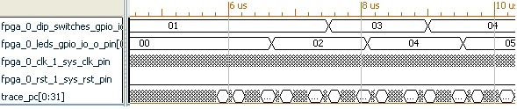
Рис.24.

Порядок выполнения работы
1. Изучить принципы моделирования систем на кристалле с процессорным ядром Microblaze на примере рассмотренной выше программы.
Изменить программу так, чтобы вместо оператора v=v+3 использовался оператор v=v+5. Внести изменения в программу и выполнить моделирование.

2. Изменить начальный вариант программы, в программу добавить оператор ввода. Введенное значение увеличить на m (номер варианта) и вывести в устройство вывода.
Изменяя время переключения входных сигналов, определить минимальное и максимальное время реакции программы на это изменение.

3. Разработать систему с процессорным ядром Microblaze, имеющую один вход и два выхода. Разрядность входа – m+3, разрядность каждого из выходов 15-m. На первый выход выводить 2*m, на второй выход – номер данных (m - номер варианта).

4. Повторить п. 3 для для другой входной последовательности.

